一次関数の利用（グラフから情報を読み取ろう）

問題　Aさんが駅を出て、途中の店で買い物をしてから自分の家に帰ります。駅を出発してからｘ分後にいる地点から自分の家までの道のりをｙkmとして、ｘとｙの関係をグラフに表すと、下のようになりました。

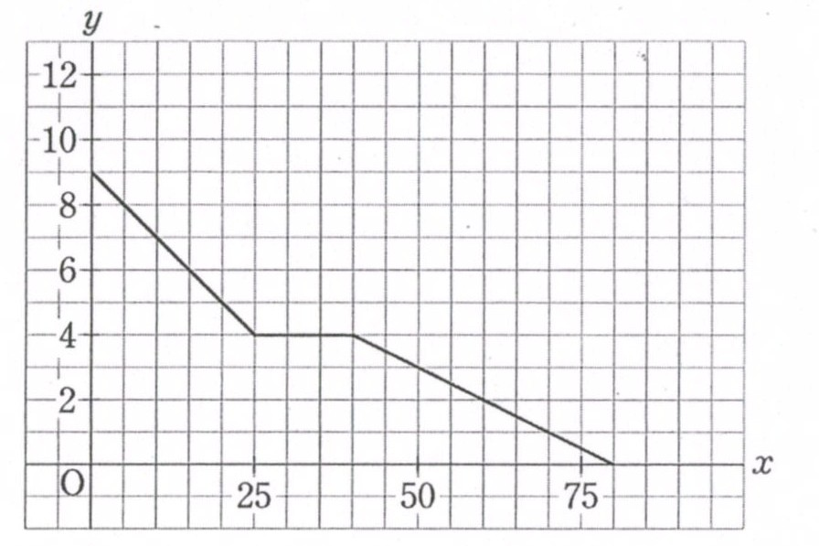

（1）　Aさんの家から店までの道のりを求めなさい。

（2）　店につくまえと、出た後では、Aさんの進んだ速さは、どちらが早かったでしょうか。

（3）　店には何分いたでしょうか。

（4）　駅を出発して52分後にいる地点から、家までの道のりは、何kmですか。

(答え)

(1)　5㎞

(2)　着くまえ

(3)　15分

(4)　2.5㎞